INFORME DE PERTENENCIA SOCIOLINGÜÍSTICA

DIRECCIÓN GENERAL DE CORREOS Y TELÉGRAFOS DE GUATEMALA

Guatemala, Noviembre 2023

Contenido

a) Antecedentes 1
b) Elaboración del Informe 2
1. Descripción de la recopilación de los datos 2
Imagen 1: Formato de la boleta digital 2
2. Análisis de datos 4
Cuadro 1: Beneficiarios del servicio postal, según pertenencia étnica. 4
Gráfica 1: Beneficiarios del servicio postal según pertenencia étnica 6
Gráfica 2: Pueblo al que pertenecen los usuarios del servicio Postal, mes de Noviembre del 2023 7
Gráfica 3: Comunidad lingüística de los beneficiarios del servicio postal del mes de Noviembre del 2023 8

Antecedentes

La Ley de Idiomas Nacionales, Decreto 19-2003 del Congreso de la República de Guatemala, según su artículo 4, tiene como objeto regular lo relativo al reconocimiento, respeto, promoción, desarrollo y utilización de los idiomas de los pueblos Mayas, Garífuna y Xinka, y su observancia en irrestricto apego a la Constitución Política de la República y al respeto y ejercicio de los derechos humanos. De igual forma en el artículo 7, coloca como responsables al Organismo Ejecutivo y sus instituciones, en coordinación con las entidades autónomas y descentralizadas, la ejecución efectiva de la política de fomento, reconocimiento, desarrollo y utilización de los idiomas Mayas, Garífuna y Xinka, contenida en esa ley. Específicamente en el artículo 10 de la ley mencionada, se estableció que: “Las entidades e instituciones del Estado deberán llevar registros, actualizar y reportar datos sobre la pertenencia sociolingüística de los usuarios de sus servicios, a efecto de adecuar la prestación de los mismos”, por lo que se debe hacer notar que dichas entidades e instituciones están obligadas a elaborar esos reportes desde el año 2003 cuando la ley entró en vigencia. La obligación de dicho reporte no nace con la Ley de Acceso a la Información Pública, sino que 6 años después, la ley en materia de Acceso establece la obligatoriedad de la publicación de oficio del Informe ya establecido en la Ley de Idiomas Nacionales.

Elaboración del Informe

Descripción de la recopilación de los datos

La Dirección General de Correos y Telégrafos presenta reportes estadísticos de la pertenencia étnica de los beneficiarios del servicio postal y desde el mes de septiembre del 2022 se implementó una encuesta digital, la cual tiene como objetivo medir la valoración del servicio postal que tiene el usuario, así mismo dicho instrumento recopila información de la pertenencia sociolingüística de los usuarios del servicio postal, recopilando información del sexo y edad de las personas, su pertenencia étnica y la comunidad lingüística a la que pertenecen, refiriéndose a los idiomas reconocidos por la Ley de Idiomas Nacionales. A continuación se presenta el segmento de la boleta donde se registra información de la pertenencia sociolingüística.

Imagen 1: Formato de la boleta digital

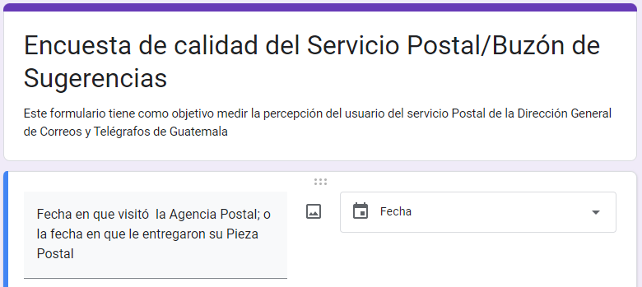
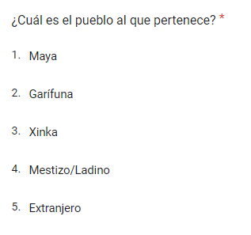

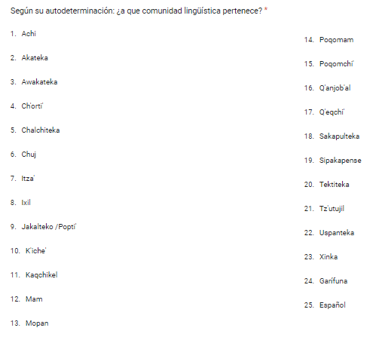

Análisis de datos

A continuación se presentan los beneficiarios del servicio postal correspondiente al mes de Noviembre del 2,023.

En total se entregaron 43,607 piezas postales en toda la república de las cuales el 55.19% se entregó en la región metropolitana y el 44.81% en el interior del país. El 59.16% de los beneficiarios fueron hombres y el 40.84% mujeres.

El 17.80% de los beneficiarios pertenecen al pueblo Maya, el 0.17% al pueblo Garífuna, el 1.03% al pueblo Xinka, y el 81.72% a la población ladina; la mayoría de la población maya beneficiada por el servicio postal se atendió en la Agencia Central, Quetzaltenango, Antigua Guatemala, Villa Canales, San Francisco, Petén, Chimaltenango, Cobán, Huehuetenango; el detalle de los beneficiados por el servicio postal se presenta en el cuadro 1.

Cuadro 1: Beneficiarios del servicio postal, según pertenencia étnica.

CODIGO  CENTRO  DE  COSTO | AGENCIA | MAYA | GARIFUNA | XINKA | OTROS | TOTAL
2968 | Agencia Central | 1,711 | 43 | 28 | 22,284 | 24,066
16245 | Todos Santos Cuchumatán | 91 | 0 | 0 | 13 | 104
16246 | San Pedro la Laguna | 755 | 4 | 0 | 20 | 779
16247 | Salamá | 46 | 0 | 0 | 161 | 207
16248 | Jutiapa | 8 | 1 | 231 | 429 | 669
16250 | Chimaltenango | 645 | 2 | 1 | 368 | 1,016
16251 | Quetzaltenango | 1,241 | 3 | 1 | 1,413 | 2,658
16253 | Antigua Guatemala | 179 | 2 | 1 | 1,423 | 1,605
16255 | Villa Canales | 41 | 1 | 2 | 1,287 | 1,331
16256 | Huehuetenango | 68 | 1 | 0 | 842 | 911
16258 | San Marcos | 31 | 1 | 0 | 817 | 849
16259 | Tejutla | 32 | 0 | 0 | 251 | 283
16260 | Retalhuleu | 11 | 0 | 0 | 382 | 393
16261 | Totonicapán | 296 | 0 | 0 | 9 | 305
16262 | Quiché | 335 | 0 | 0 | 66 | 401
16265 | Uspantán | 74 | 0 | 0 | 16 | 90
16268 | Guastatoya | 7 | 0 | 0 | 259 | 266
16271 | Santa Lucía Cotzumalguapa | 1 | 0 | 0 | 14 | 15
16272 | Cuilapa | 4 | 0 | 6 | 142 | 152
16277 | Barberena | 5 | 0 | 1 | 154 | 160
16283 | San Mateo Ixtatán | 60 | 0 | 0 | 1 | 61
16287 | Cobán | 816 | 1 | 0 | 139 | 956
16288 | Puerto Barrios | 25 | 5 | 0 | 401 | 431
16289 | Morales | 3 | 0 | 0 | 141 | 144
16293 | Chiquimula | 2 | 0 | 0 | 247 | 249
16294 | Jalapa | 3 | 1 | 142 | 145 | 291
17434 | San Juan Sacatepéquez | 390 | 1 | 1 | 225 | 617
17435 | Nueva Santa Rosa | 2 | 0 | 35 | 37 | 74
17436 | Amatitlán | 27 | 1 | 1 | 718 | 747
17677 | La Unión | 13 | 0 | 0 | 174 | 187
17678 | Usumatlán | 1 | 0 | 0 | 140 | 141
17701 | Concepción las Minas | 1 | 0 | 0 | 185 | 186
17708 | Río Dulce | 27 | 1 | 0 | 22 | 50
17786 | Puerto San José | 5 | 1 | 0 | 155 | 161
17787 | San José la Máquina | 207 | 1 | 0 | 653 | 861
18420 | Escuintla | 33 | 1 | 0 | 833 | 867
18425 | Ocós | 0 | 0 | 0 | 12 | 12
18428 | San Felipe | 26 | 0 | 0 | 259 | 285
18764 | San Francisco, Petén | 227 | 1 | 0 | 799 | 1,027
NOV | TOTAL | 7,449 | 72 | 450 | 35,636 | 43,607

Gráfica 1: Beneficiarios del servicio postal según pertenencia étnica

Información según encuesta dirigida a usuarios del servicio postal

Según la encuesta recopilada en el mes de Noviembre, dirigida a los usuarios del servicio postal, indica que el 89.10% de los beneficiarios del servicio pertenecen al pueblo Mestizo/Ladino, el 6.50% al pueblo Maya; el 2.20% al pueblo Xinka y el 2.20% al Extranjero; tal como se evidencia en la gráfica 2.

Gráfica 2: Pueblo al que pertenecen los usuarios del servicio Postal, mes de Noviembre del 2023

Las comunidades lingüísticas reflejadas en la encuesta del mes de Noviembre estima que, según la autodeterminación de los usuarios que respondieron dicha encuesta, el 8.68% se autoidentifica que pertenece a comunidades lingüísticas del pueblo Maya, del cual el 2.17% pertenece a la comunidad Ixil, el 2.17% pertenece a la comunidad Kaqchikel, el 2.17% a la comunidad K’iche’ y el 2.17% a la comunidad Achi; mientras tanto, 91.30% pertenecen a la comunidad lingüística Español, tal como se presenta en la gráfica 3.

Gráfica 3: Comunidad lingüística de los beneficiarios del servicio postal del mes de Noviembre del 2023

